

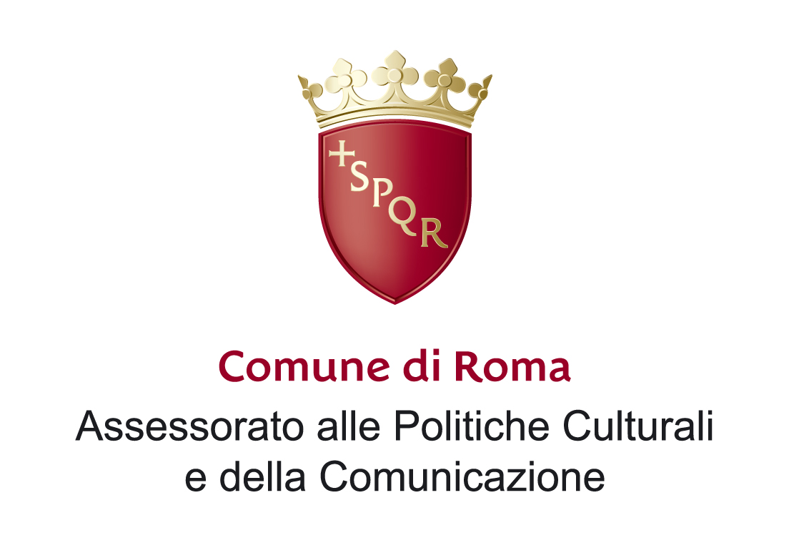



Lunedì 10 maggio 2010, alle ore 17.00
Casa della Memoria e della Storia
Via San Francesco di Sales, 5

Il Circolo Gianni Bosio e l’IRSIFAR
invitano alla proiezione del film

“Ezio Tarantelli, la forza delle idee”
di Monica Repetto e Luca Tarantelli (2010)

Saranno presenti gli autori e interverranno:
Nicola Tranfaglia e Alessandro Portelli

Luca Tarantelli è il narratore, il ricercatore, l’interprete del film documentario che, attraverso un viaggio doloroso e intenso nella memoria, racconta la storia di suo padre Ezio, economista consulente della Cisl, ammazzato nel 1985 dalle Brigate Rosse. Luca, allora appena adolescente, intervista gli amici, i colleghi, i testimoni della vita di Ezio, insieme con la madre, Carole Beebe Tarantelli che lo accompagna nelle interviste e commenta le immagini: quelle private, tipiche dei filmini casalinghi, con i nonni, la partitella tra bambini a Villa Paganini, la festa di compleanno di Luca, ma anche gli anni americani di Boston e del Massachusetts dove si reca per seguire le lezioni di Franco Modigliani e incontra Carole e le immagini pubbliche, dai tavoli sindacali, alla grande manifestazione contro il taglio alla scala mobile del 24 marzo '84, fino al giorno del funerale: valida ancora oggi la sua lezione di studioso attento e sensibile ai problemi dell’occupazione, convinto assertore della pratica della concertazione tra governo, sindacati e mondo del lavoro.

